Tillsynsbegäran – information om höga naturvärden i avverkningsanmälan A 12714-2026 i Sorsele kommun
Denna tillsynsbegäran behandlar höga naturvärden i avverkningsanmälan A 12714-2026 i Sorsele kommun som inkom 2026-03-10 och omfattar 28,6 ha.
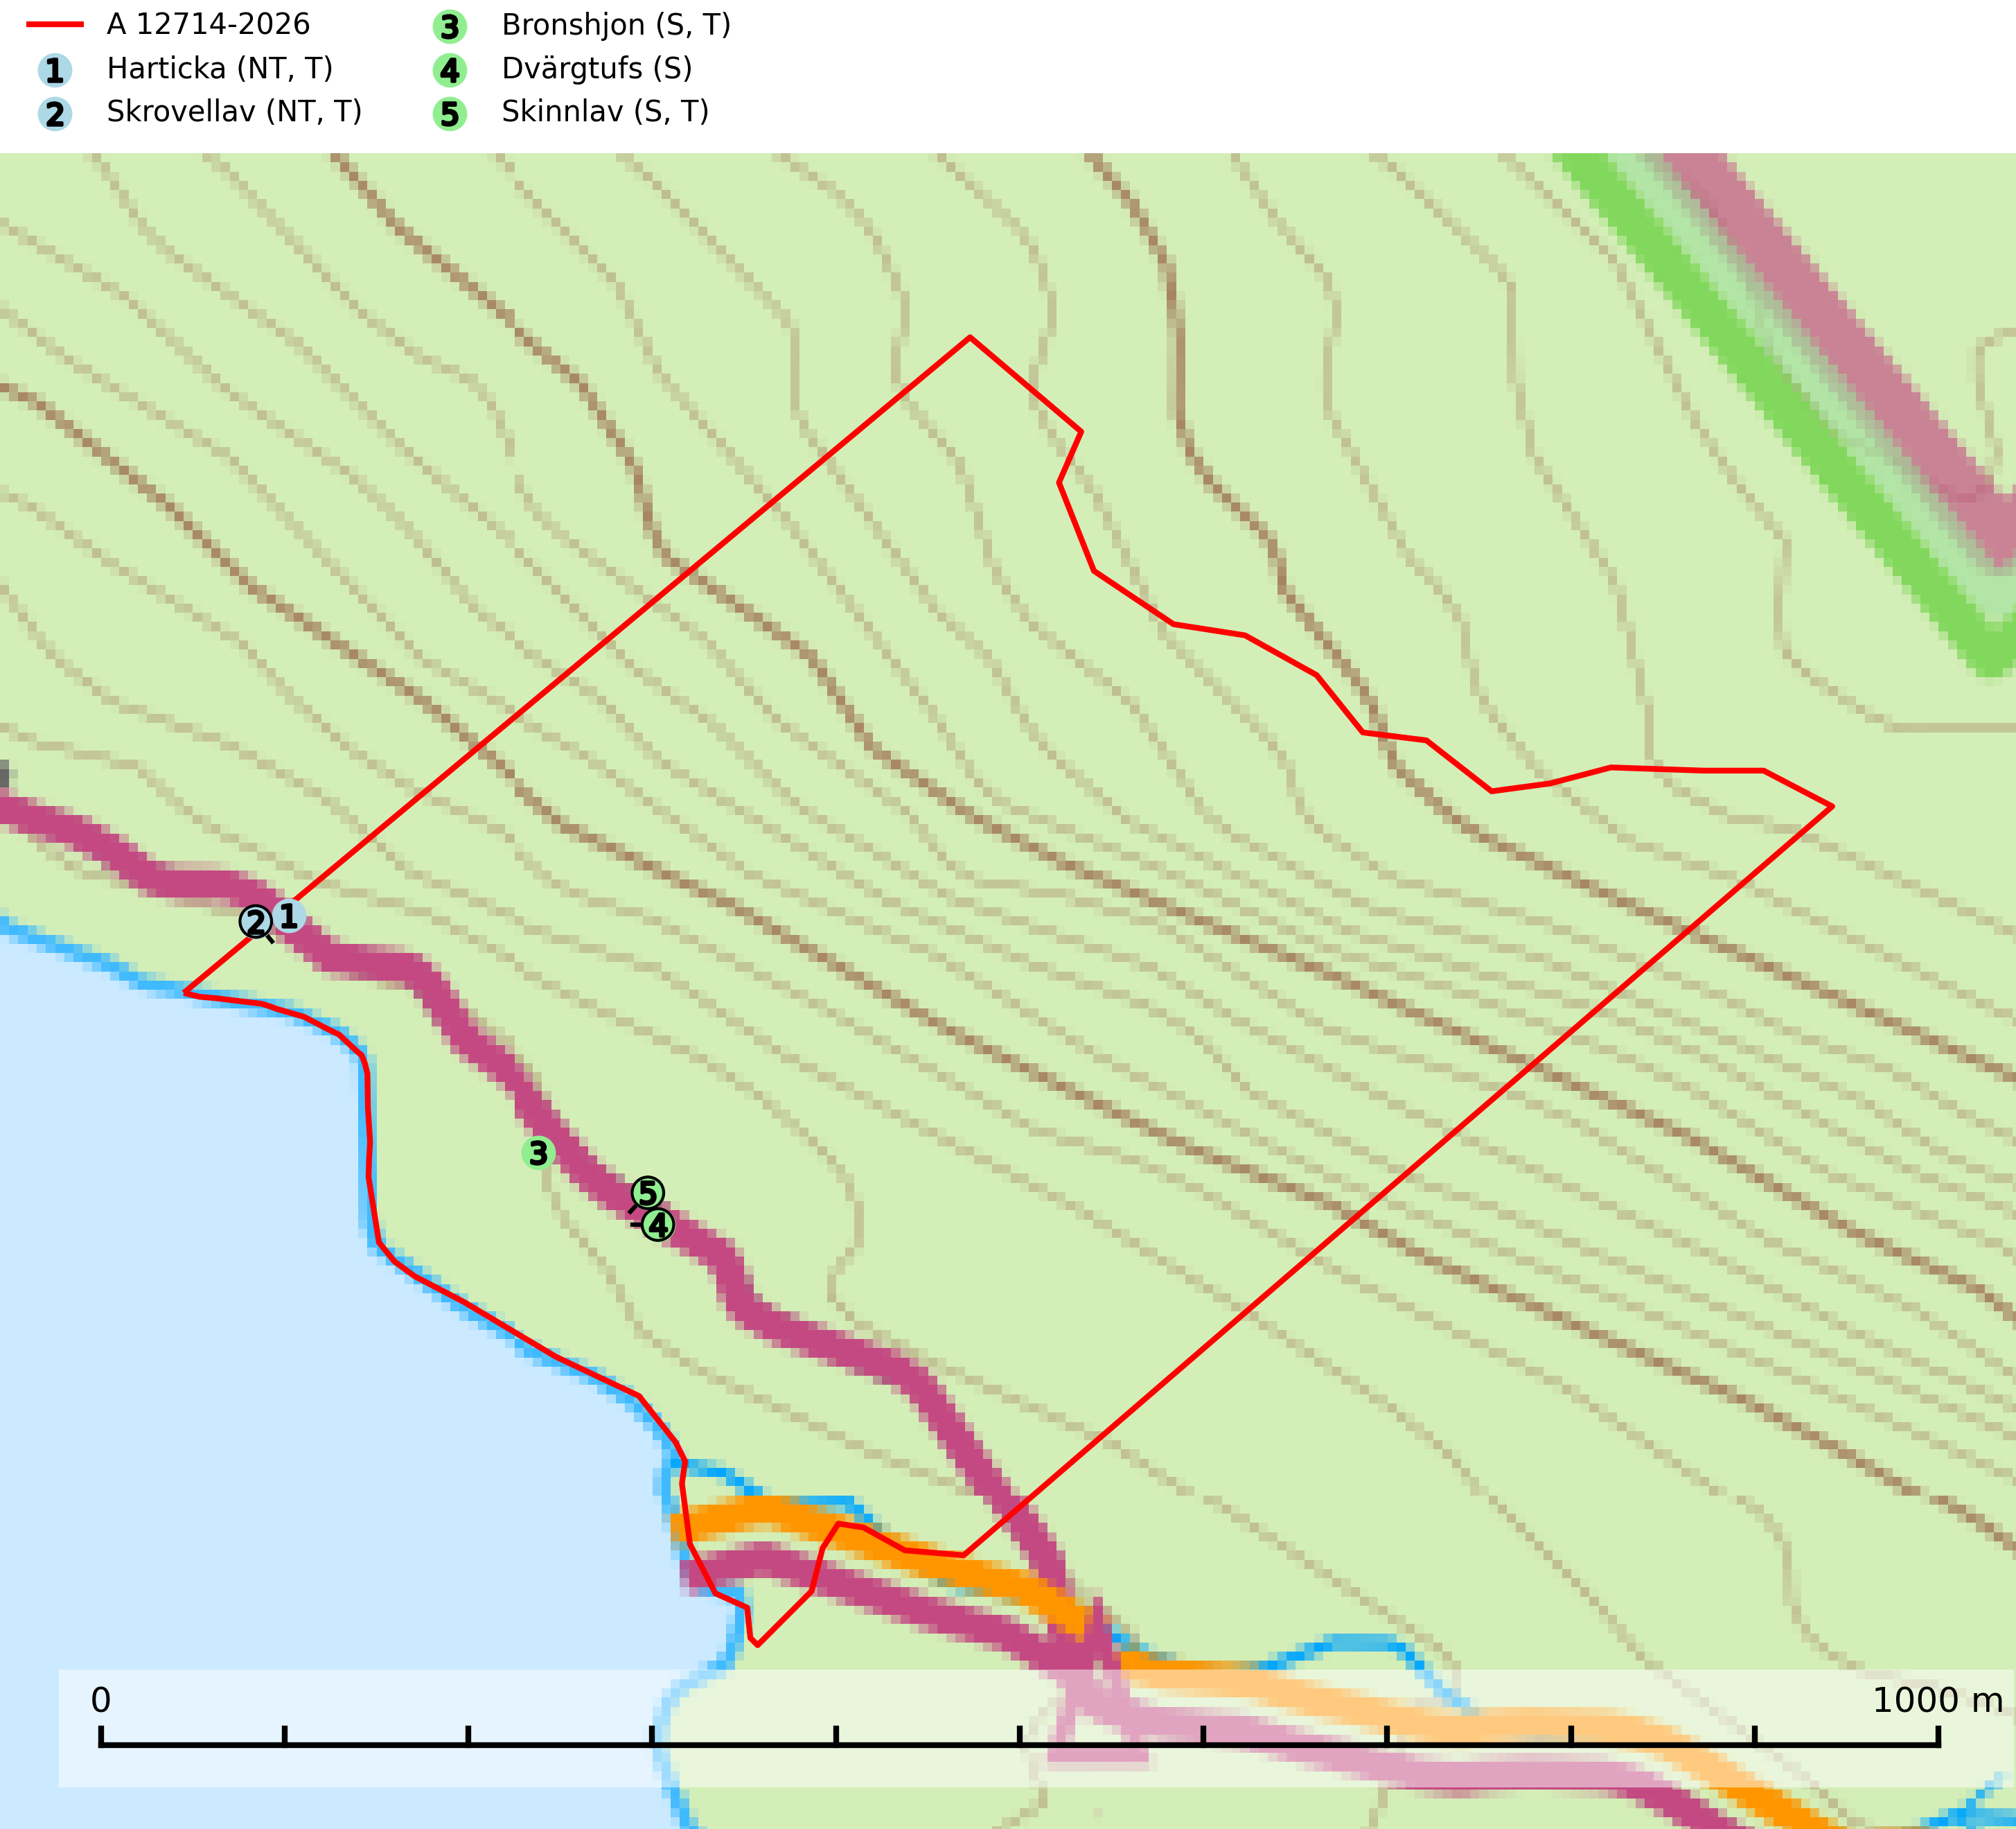
Figur 1. Fyndplatser för naturvårdsarter i avverkningsanmälan. Markörer utan svart kant är placerade på fyndplatsen. Markörer med svart kant är placerade vid sidan av fyndplatsen har ett svart streck som visar fyndplatsens exakta position. Kartans mittpunktskoordinat är N 7315943, E 558305 i SWEREF 99 TM.
I avverkningsanmälan finns fynd av 5 naturvårdsarter, varav 2 är rödlistade, 4 är typiska (T) och 3 är signalarter (S): harticka (NT, T), skrovellav (NT, T), bronshjon (S, T), dvärgtufs (S) och skinnlav (S, T). Se Figur 1.

Tillsynsbegäran
Vi begär härmed att Skogsstyrelsen fattar beslut enligt miljöbalken som säkerställer att skogens höga naturvärden bevaras samt att EU-lagstiftning efterlevs och att artskyddsbrott förhindras.
Vi önskar även ta del av de ställningstaganden och beslut som myndigheten meddelar till följd av aktuell avverkningsanmälan och föreningens inlaga (se 34 § förvaltningslagen).

Naturvårdsarter och fridlysta arter
Nedan följer beskrivningar av de naturvårdsarter och fridlysta arter som har sina livsmiljöer och växtplatser i den avverkningsanmälda skogen. De påträffade naturvårdsarterna är ett tydligt kvitto på att det rör sig om en skog med höga naturvärden.
Harticka (NT) är normalt en mycket bra signalart för granskogar med höga naturvärden. Även när svampen påträffas i mer påverkade skogar är det nästan alltid fråga om skogsmiljöer i sena successionsstadier med höga naturvärden. Skogsskötselåtgärder på eller i omedelbar närhet av växtplatserna kan innebära ett hot mot arten. Harticka är typisk art för 9010 Taiga, 9050 Näringsrik granskog och 9030 Landhöjningsskog (SLU Artdatabanken, 2024; Nitare & Skogsstyrelsen, 2019).
Skrovellav (NT) växer på gamla lövträd och på klippor i gamla skogar med hög och jämn luftfuktighet. Slutavverkning av kontinuitetsskog utgör det största hotet och lavens fortsatta förekomst bör säkerställas genom att lokaler med äldre skog skyddas. I områden med mycket hög luftfuktighet kan man på bålen av skrovellav finna de sällsynta parasitsvamparna skrovellavsknapp (EN), Catillaria lobariicola (VU) och Merismatium lobariae (DD). Skrovellav är typisk art för 9010 Taiga, 9020 Nordlig ädellövskog, 9040 Fjällbjörkskog, 9070 Trädklädd betesmark, 9160 Näringsrik ekskog, 9180 Ädellövskog i branter, 9190 Näringsfattig ekskog, 8210 Kalkbranter och 6530 Lövängar (SLU Artdatabanken, 2026; Nitare & Skogsstyrelsen, 2019).
Bronshjon är en skalbagge vars larvutveckling sker under grov bark på stammar av döda eller döende barrträd, främst gran, i mindre omfattning tall. Arten är knuten till äldre, naturskogslik granskog med inslag av torkande träd. Bronshjon är typisk art för 9010 Taiga (SLU Artdatabanken, 2025).
Skinnlav förekommer på diverse lövträd, främst på gammal asp och sälg. Den påträffas främst i områden med lång kontinuitet av grova lövträd och signalerar skogsmark med höga naturvärden. På lokalerna förekommer som regel ett flertal andra ovanliga eller rödlistade lavar. I likhet med gelélavarna, etablerar sig skinnlaven i skogsmark på grova aspar i sena lövsuccessioner. Skinnlav är typisk art för 9010 Taiga, 9020 Nordlig ädellövskog och 9070 Trädklädd betesmark (Nitare & Skogsstyrelsen, 2019; SLU Artdatabanken, 2025).

